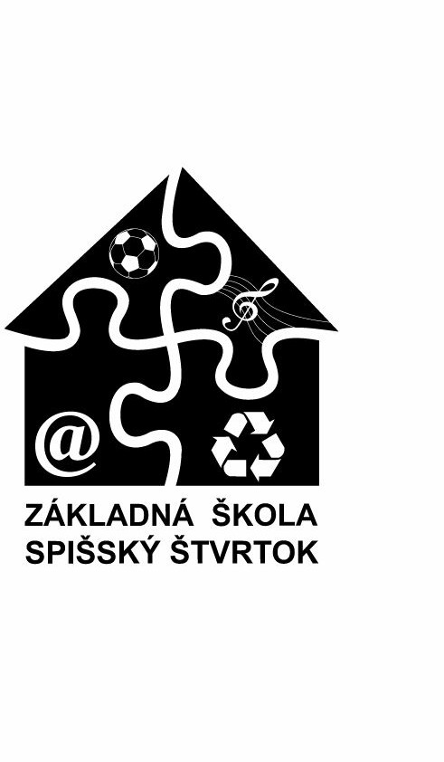
Základná škola, Školská 255/6, Spišský Štvrtok 053 14

Zoznam pomôcok pre žiakov 8. ročníka

Všetky pomôcky zabezpečí každý rodič dieťaťa najneskôr do 15.9. príslušného školského roka!
Deti so štatútom dieťaťa s rodiny v hmotnej núdzi budú mať pomôcky zabezpečené cez školu.
Všetky pomôcky zostávajú v uzamknutej a zabezpečenej skrini v kmeňovej triede (okrem pomôcok v peračníku).

Názov pomôcky | Počet kusov potrebných na celý šk. rok | Poznámky
Zošit č. 564  Zošit č. 464 ( veľký linajkovaný) | 4  2
Zošit č.445 ( kockovaný) | 1
Zošit č. 524  Zošit 644 | 6  2
Zošit 440  Zošit č. 460 | 1  2
Zošit č. 544  Zošit č. 540 | 8  3
Ceruza č. 3- resp. pentelka+ tuhy | 2
Ceruza č.2 | 2
Guma – mäkká | 1
Uhlomer | 1
Fixky | 1 bal.
Pravítko – trojuholník s ryskou  Pravítko dlhé 30 cm  Kružidlo ( pevne kovové) | 2  1  1 | Odp. Kooh i Noor
Vodové farby | 1
Temperové farby | 1
Štetec okrúhly č.6 | 1
Štetec okrúhly č.10 | 1
Štetec plochý č. 6 | 1
Štetec plochý č. 12 | 1
Tuš čierny  Pierko na tuš | 1 fľ.  1
Farbičky - pastelky | 1 bal.
Nádobka na vodu | 1
Malá handrička | 1
Gumený obrus – rozmer: 80x 50 cm | 1
Výkresy A4  Výkresy A3 | 30  10
Náčrtník A4 | 1
Balenie farebných papierov | 1
Stickové lepidlo | 1 | odp. Wurstol
Voskovky | 1 bal.
Vrecúško na telesnú výchovu | 1 | Obsah vrecúška: tepláková súprava  (tepláky, mikina), tričko, ponožky, tenisky so svetlou podrážkou.
Pero – modré | 2
Farebné perá – aspoň základné farby | 2 | červená, zelená
Nožnice | 1 | (aby neboli ostré)
Strúhadlo - kovové | 2 | (na ceruzu aj na farbičky)
Prezuvky – so svetlou podrážkou | 1 pár | NIE ŠĽAPKY !
Hygienické vrecúško | 1 | Obsah vrecúška: mydlo tekuté, uterák,hygienické vreckovky – 1 bal. ( rodinné 100ks), toaletný papier

Okrem
daných
pomôcok
budú
pre
deti
zabezpečené aj
platené
pracovné
zošity

z rôznych predmetov (anglický jazyk, písanie, slovenský jazyk a iné).

